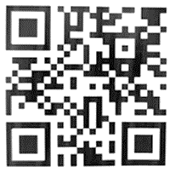
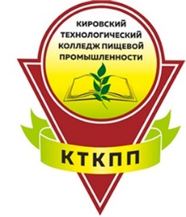
ПАМЯТКА АБИТУРИЕНТУ
по направлению обучения
«АППАРАТЧИК-ОПЕРАТОР ПРОИЗВОДСТВА
ПРОДУКТОВ ПИТАНИЯ ИЗ РАСТИТЕЛЬНОГО СЫРЬЯ»
(«Производство хлеба, хлебобулочных, мучных
кондитерских и макаронных изделий на автоматизированных
технологических линиях»)

Для того чтобы успешно овладеть профессией, Вам НЕОБХОДИМО ПРИОБРЕСТИ:
- Халат белый (для лабораторных работ).
- Канцтовары (ручки, карандаши, линейка, тетради общие по количеству предметов, тетради для контрольных и лабораторных работ).
- Медицинскую книжку.
- Санитарную одежду по профессии «Пекарь» закупаться будет централизовано
(куртка с коротким рукавом, брюки, колпак, фартук – 2 шт.).
- Спортивную форму, сменную обувь.

Заселение в общежитие с 30 августа 2024г. (согласно списка)
Адреса: ул. Попова, д.35, тел. 56-35-49 (вахта)
ул. Попова, д.3, тел.54-08-76 (вахта)
Общежитие предоставляет: мебель, одеяло, подушку, матрац, постельное бельё.

Реквизиты колледжа: г. Киров, Октябрьский пр., 82;
тел .67-51-89, 54-86-46;
сайт: www.kpp.kirov.ru

Родительское собрание состоится 30.08.2024г. в 15⁰⁰

Ждём Вас 2 сентября в 8.00
на торжественном собрании в актовом зале!

Надеемся, что учеба и овладение выбранной профессией будет для Вас интересным, увлекательным занятием и принесёт хорошие результаты.

